 | Abdi İpekçi Caddesi Kaşıkçıoğlu Apt. No:42 D:2 34365 Nişantaşı İstanbul  www.artxist.com  info@artxist.com  T. +90 212 291 77 84 F. +90 212 343 69 35 | BASIN BÜLTENİ

Serkan Adın, AnonymoX

x-ist 26 Aralık 2013 – 25 Ocak 2014 tarihleri arasında Serkan Adın’ın “AnonymoX” adlı sergisini ağırlıyor.
Serginin, Burcu Pelvanoğlu tarafından yazılmış katalog metni aşağıda yer almaktadır.

Serkan Adın’ın “Anlık İleti (2005)”, “Farklı Kaydet (2007)”, “E-doll (2008)” ve “Oyunbozan (2011)” sergileri gibi, bu son sergisindeki çalışmalarının da odak noktasını kadın oluşturuyor. Dolayısıyla bu seri, Adın’ın son sekiz yıllık üretimiyle tutarlı ve bu üretimin yavaş yavaş geçirdiği dönüşümü de bir anlamda gözler önüne sermiş oluyor.

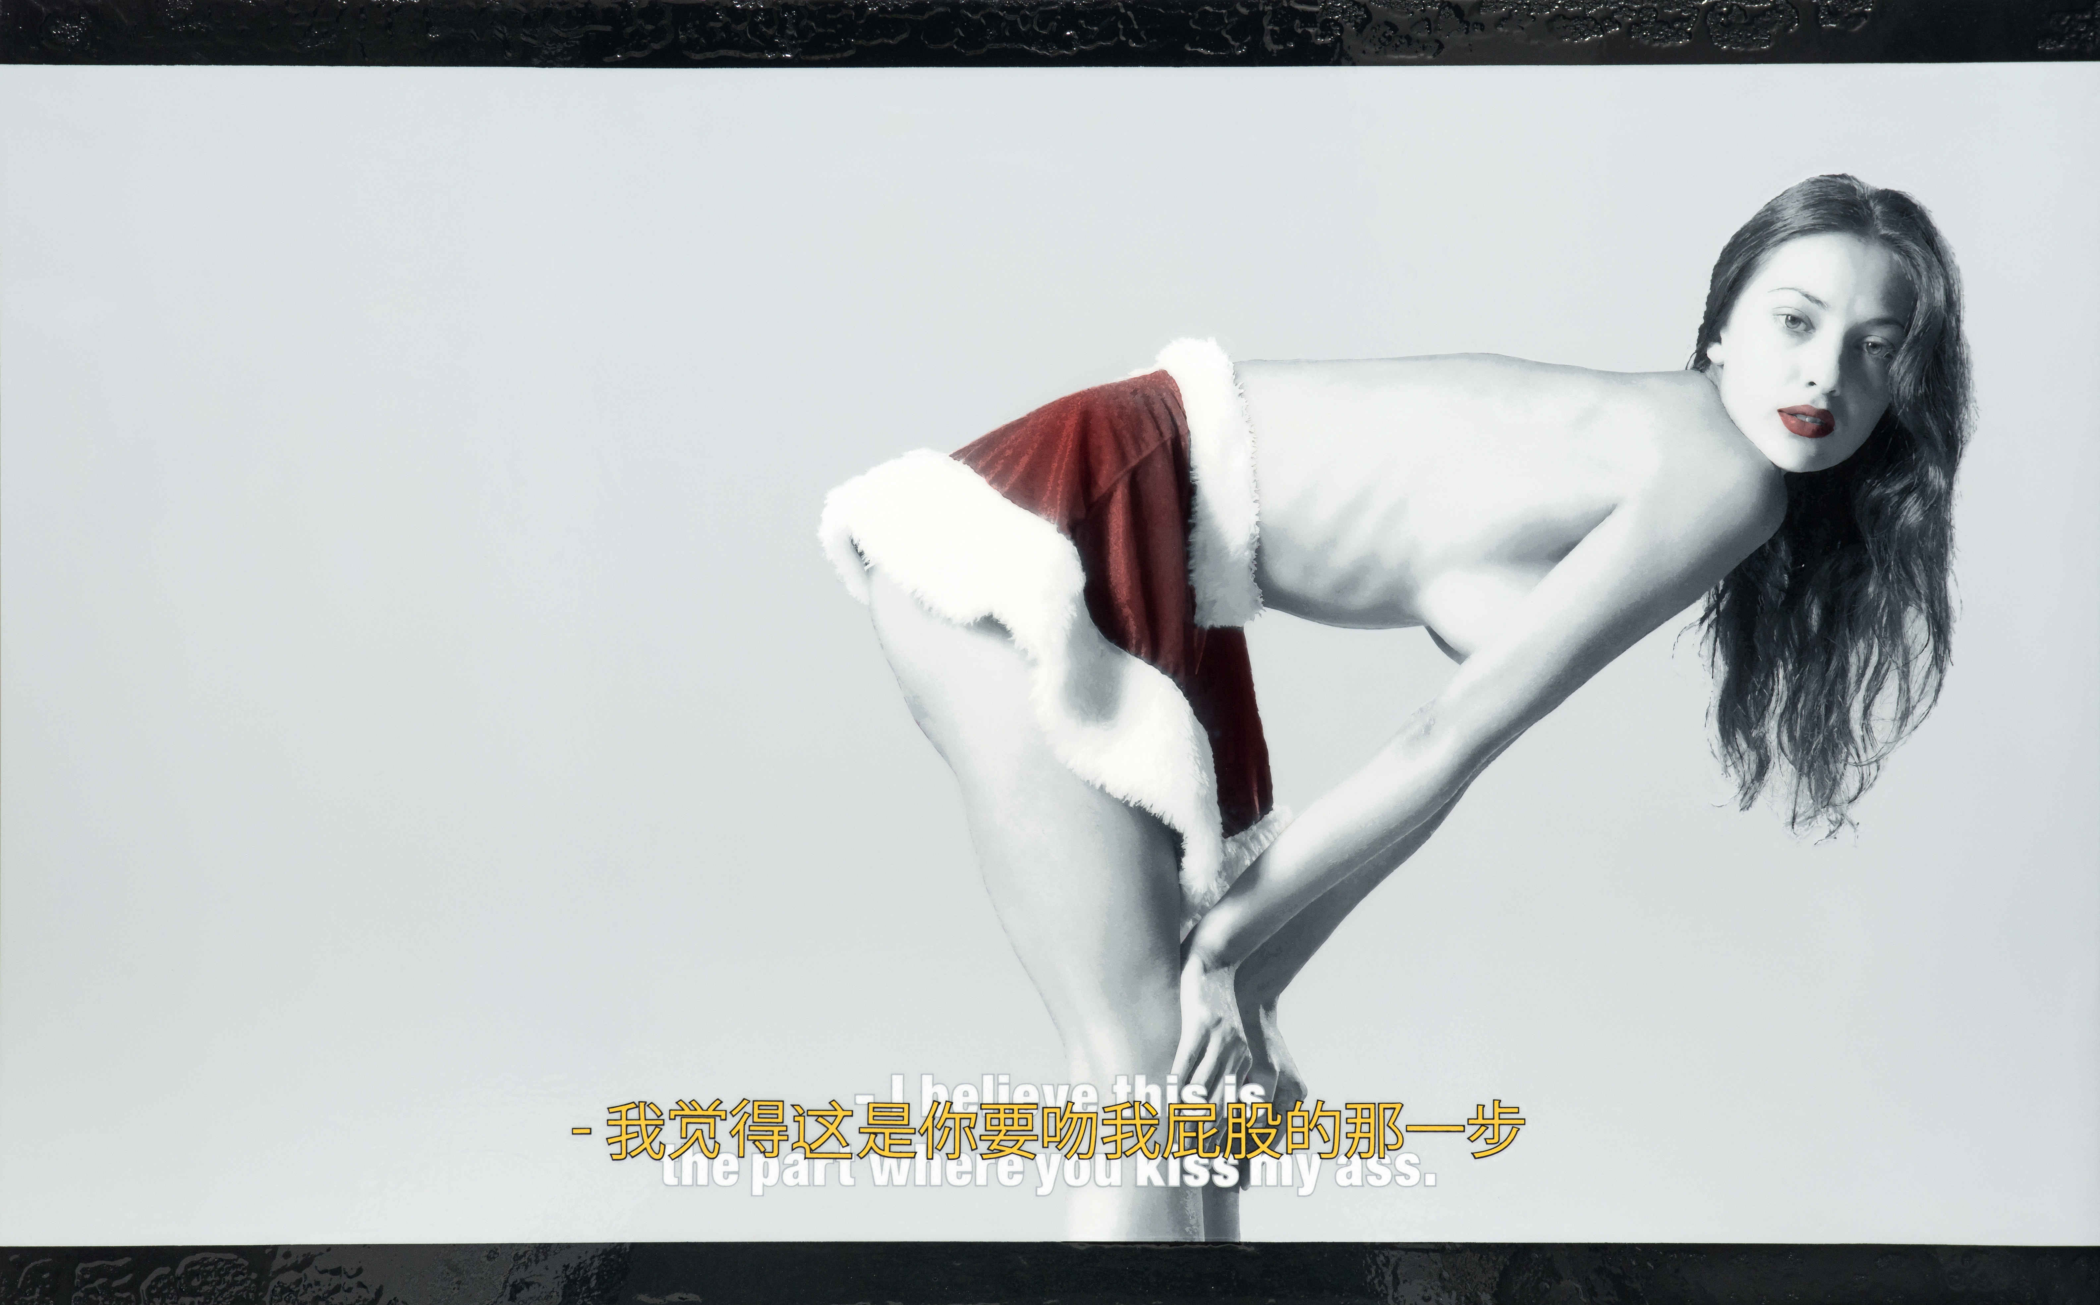

Serkan Adın, “A Special Santa”, Alüminyum kompozit panel üzerine akrilik ve rezin, 144 x 230 cm, 2013

Serkan Adın, 2005 yılındaki “Anlık İleti” sergisinde, dijital müdahalelerle oluşturduğu fotoğrafları ağaç baskı tekniğiyle kağıt yüzeyine aktarmış, geleneksel yöntemlerle teknolojik yöntemleri birlikte kullanarak bir biçim dili oluşturmuştu. 2007 yılındaki “Farklı Kaydet” sergisininin isminde de Adın’ın kullandığı bu dijital yöntemi vurgulama isteği görülüyordu. Sergi kataloğu için yazdığı yazıda Aysun Oran, Adın’ın resimlerinde figürün yüzeye, yüzeyin figüre sinsice akarak karışmasından bahsediyor ve şöyle diyordu: “Ancak bu mekânsızlığın taşındığı özgür alana karşın, ısrarla kullanılan ‘ten’in rengi ile, kadın imgesi, kendisiyle iç içe geçmiş vücut, beden ve dolayısıyla erotizm fikrini uyandırarak her izleyici için en azından aynı başlangıç noktasından hareketle resmi değerlendirmeye koşulluyor. Bu biçimsel donanım sayesinde izleyicide var olan bir öykü ‘farklı kayıt’ altında irdeletilmeye çalışılıyor. Kadın figürünün aidiyeti, bildik imgesel çağrışımları, alışılmış duygusal yağmalamaları, kadın formuna raptedilmiş anlamları sorgulatılırken, figürün oturtulduğu bir zemin ya da platform kullanılarak kadın figürü nesneleştirilmeye çalışılıyor.”

Serkan Adın’ın 2008 yılında açtığı “E-doll” sergisinde de benzer bir etkiyi aradığını görüyoruz. Evrim Altuğ, bu sergi için kaleme aldığı “Mütebessim Mağdurlar” başlıklı yazısında, Adın’ın bir fenomen olarak kadını - karşı cinsi sanatta nasıl yaşadığımız, sunduğumuz ve bilgi haline getirdiğimizle ilgili yeni görsel tecrübeler sunduğunu dile getiriyor ve genç kadınların erotik bedenlerinin yeni 'görsel kodlarla' tekrar tekrar şifrelenerek gizlendiği, gizlendikçe de tahrik etkisini pekiştirdiğini vurguluyordu.

Adın’ın bu yeni sergisinde yinebaşrolde genç kadınlarla ve karşı cinse bakışa dair kodlarla başbaşayız. Serkan Adın’ın resimleri, ilk bakışta Hipergerçekçi bir yöntemle yapılmış resimler gibi düşünülebilirse de bu büyük bir yanılgı. Adın’ın üretiminin Hipergerçekçilik ile kesişen tek yanı, Baudrillard gibi söyleyecek olursak, malzemenin (medium) fotoğraf yoluyla yeniden üretimi sırasında bir anlamda ölümün alegorisine dönüşmesi; gerçeğin üstünün, simülasyon katmanlarıyla örtülü olması nedeniyle, bu katmanların arasından gerçeğe ulaşmanın neredeyse imkânsız oluşu. Dolayısıyla Serkan Adın’ın resimlerindeki kodları deşifre edebilmek için önce sanatçının tekniğini deşifre etmek gerekiyor. Bazen hazır imajlara yer veren bazen de hafızasındaki bir öykü ya da film karakterinden yola çıkan Serkan Adın, imajlara yaptığı müdahale sonrasında, renk alanlarını gruplamaya özen gösteriyor. Ardından tüm renklerin kartelasını hazırlıyor, harita paftalarına çıktılar alıyor paftalara uygun ölçülerde plexi, pvc ya da branda naylonu keserek üzerlerine yerleştiriyor. Boyama aşamasında insülin enjektörleri kullanıyor ve kimyasal reçine bağlayıcılar yardımıyla renk tabakalarını birbirinden ayırıyor.

Renk tabakaları birbirinden ayrılan, hatta (Militar-x-ist adlı işinde olduğu gibi) yüzeyleri birbirinden ayrılan işlerinde Serkan Adın, oluşturduğu mekân algısıyla (ara mekânlarla) izleyicinin dikkatini sadece kadın üzerine değil, “onu izleyen göz”ün üzerine de çekiyor. “Babysitter” resminde izleyiciyle ya da “onu izleyen göz”le direkt ilişki kuran figür, “Militar-x-ist”te ve “Ottomanslap”te bu ilişkiden kaçınıyor gibi görünmekle birlikte yine bu başka göze işaret etmeyi sürdürüyor. “Gummy Style” resminde ise Adın, jel şekerlerle kaplı arka fonu bir ayna üzerine yerleştiriyor ve bu gözün varlığını izleyicinin de farketmesini sağlıyor. Bir anlamda kadına bakış anı ile izleyici de mecburen yüzleşiyor, kendi bakışını kendisi yakalamak zorunda kalıyor. “Tag me!” resminde, izleyici bu ilişkiyi figüre takabileceği mıknatıslı rozetlerle kuruyor ve seçtiği rozet doğrultusunda anlamdaki kaymaların farkına varıyor. Serkan Adın’ın üretiminde sanat tarihsel referansları da yakalamak mümkün. Bu resimlerde, “Crime Scene”de olduğu gibi, bir Meryem ikonografisine ya da 19. Yüzyıl fotoğrafçılığından izlere rastlanabilir.

Serkan Adın’ın tüm resimlerinde resmin mekânına sirayet eden bir gözden söz etmek ve bu göz üzerine birçok şey söylemek mümkün: Dişiliği nesne haline dönüştüren ama aynı zamanda ondan nemalanan bir kültür, kadını ancak kendi koyduğu ölçütler nispetinde tanımlayan ataerkil bir kültür, kadından korkan ve bu korkuyla kadına karşı gardını alan bir dinsel kültür… Bu, elbette upuzun bir listeye dönüşebilir ama önemli olan Serkan Adın’ın bu toplumsal bakış açısını ne tür süzgeçlerden geçirdiği… Figürlerini farklı teknikleri bir araya getirerek oluşturan Adın, tıpkı tekniğindeki gibi, farklı bakış açılarını da bir araya getiriyor; bir potada eritiyor. Bu nedenle Adın’ın son resimlerinde grafik dili, kadına dair algı biçimlerini ve bu algı biçimlerinin kaynaklarını görmek mümkün. Serkan Adın’ın kadınları cazibeyle korku arasında bir ara alanı tarif ediyorlar, tıpkı toplumsal bakış açımız gibi…

Burcu PELVANOĞLU

Doçent Doktor
Mimar Sinan Güzel Sanatlar Üniversitesi
Fen Edebiyat Fakültesi
Sanat Tarihi Bölümü

